**INSTITUTO SUPERIOR TECNOLÓGICO PRIVADO CIBERTEC - EA**



**SISTEMA DE VENTAS**





**SISTEMA DE VENTAS**

**DOCENTE:**

**José Miguel Flores Ingaruca**

**6to-CICLO**

**SECCION T6YL**

**SEMESTRE**

**2023 – II**

**ALUMNOS:**

Postillos Pedroso Samme Hamel - i202113777

Brayan Rodrigo Bautista Albites - i202113868

Lucero Andrea Cuadros Paredes - i202120465

**Resumen:**

En el presente proyecto, se desarrolló e implementó un software que permite el mantenimiento, consulta. Nuestro sistema se llama “Sistema Ventas”. El objetivo fue aplicar soluciones algorítmicas usando el lenguaje de programación “Java” a través de un Entorno de Desarrollo Integrado (IDE) llamado “Spring” y usando el gestor de base de datos MySQL. Asimismo, se implementaron librerías externas, las cuales nos permitieron la mejora de tecnología implementada en el software. Se realizó una conexión a Base de Datos con la finalidad de poder: Registrar, Actualizar, Eliminar producto, empleados y clientes.

**Introducción:**

La tecnología de la información se ha vuelto una herramienta clave desde hace ya varios años para la mejora continua en los procesos de cualquier organización. Cada vez el mercado se vuelve más competitivo debido a los diferentes avances tecnológicos que ocurren a nivel mundial lo que ocasiona que las empresas no solo busquen cumplir metas y objetivos que tuvieran actualmente sino también empezar a plantearse retos e idear nuevas maneras de mejorar sus procesos. En el mercado actual ya no solo basta ofrecer un producto que satisfaga las necesidades del consumidor, ya no sale de su casa a buscar lo que quiere, más bien el mercado debe poder saber cómo llegar a este y crearle la necesidad. Este cambio solo puede ser bien atendido gracias a una correcta toma de decisiones que involucra a toda la organización, pero a su vez, estas decisiones tienen que estar correctamente sustentadas sobre una base confiable y segura. Para poder formar esta base un componente indispensable es el manejo eficaz y eficiente de los datos y la información que se pueda sacar de estos y pueda ser relevante para la empresa. En esta idea presentada es donde empiezan a aparecer conceptos como Cloud Computing, metodologías ágiles, sistemas de gestión, Infraestructura como servicio, que apoyados por herramientas, estrategias, técnicas y metodologías, permiten a las organizaciones alcanzar esos indicadores que necesitan. Actualmente existen un sin número de herramientas que permiten la implementación de sistemas de venta o facturación o inventario, pero a su vez son muy difíciles de poder usar eficientemente debido a diferentes factores como el alto precio de adquisición o los honorarios de los profesionales expertos en este ámbito.

**Objetivos:**

1. Mejorar el proceso de venta y manejo de inventario de la empresa implementando un sistema de gestión que permita un control más rápido, fácil y claro para el gerente general y los encargados de los demás departamentos. Minimizar tiempo de toma del pedido y optimizar el tiempo de atención a los clientes
2. Emitir comprobantes electrónicos para el 100% de ventas como indica SUNAT antes de la fecha límite impuesta.
3. Ver el 100% de ventas realizadas hasta un día antes de la fecha en la que se realiza la consulta.

**Definición y Alcance:**

1. **Dentro del Alcance**

El alcance del presente documento es describir la conformación y desagregación del Proceso, para controlar los procesos para un Sistema de Ventas. El sistema que se desea proponer permitirá contribuir y mejorar la eficacia y transparencia de este proceso gestionando adecuadamente los procesos como registrar, actualizar, eliminar, etc. Los requerimientos del sistema para el módulo propuesto serán obtenidos a partir de la Matriz de Actividades vs Requisitos y serán obtenidos detallados en el documento de Especificación de Software.

1. **Fuera del Alcance**

Está fuera del alcance de este proyecto, las necesidades de automatización de procesos que se encuentren directamente relacionados con el proceso de contrataciones y adquisiciones de bienes del servicio contratados, u otros del proceso relacionados y que se ha sido definido en el manual de procedimientos externos.

**ANALISIS SEPTE**

**Factores Ecológicos. -**

Al reducir la huella de carbono de su sitio web, no solo podrá contribuir a un medio ambiente más saludable en general, pero también ayudará a impulsar el éxito de su negocio de diversas formas. Es decir, apegarse a algunas prácticas ecológicas puede llevar a tener un sitio web profesional, rápido y fácil de usar. Todo esto puede naturalmente mejore su clasificación y genere más tráfico a su manera.

Además, esto también puede reducir la tasa de rebote de su sitio y la necesidad de que los usuarios realicen una búsqueda adicional que requerirá más clics y, por lo tanto, desperdiciará más energía para encontrar lo que necesitan. Tan larga historia corta es una situación en la que todos ganan, tanto para su empresa como para el medio ambiente.

**Factores Económicos.-**

Establecer un presupuesto es fundamental para cualquier empresa, y no deberías hacer una excepción con tu página web profesional.

Determinar los costes que esperas soportar para crearla te ayudará a planificar con antelación el desarrollo web, pudiendo ahorrarte mucho dinero.

Un presupuesto también puede ayudarte a centrarte en qué tipo de sitio web necesitas, qué herramientas utilizar o las características que debes incluir.

**Factores Legales.-**

Son cuestiones que no siempre nos planteamos al crear la página web de nuestra empresa, ecommerce, información o entretenimiento, y eso puede tener consecuencias negativas en el futuro, porque es muy probable que nuestra página web o blog personal no cumpla con algunas de las obligaciones recogidas en las leyes que hemos citado en el punto anterior, lo que puede derivar en la imposición de alguna sanción.

Por ello, siempre debemos consultar aquellas normativas que puedan afectar a la finalidad de nuestra página web. Pero con carácter general, lo cualquier página web necesita para ser legal es tener los textos legales web publicados, accesibles y redactados de acuerdo a la normativa de protección de datos y la LSSI-CE.

**Justificación:**

1. El software está definido con procesos automatizados que facilitan el proceso en actividades complicadas o que requieren días de espera para su culminación.
2. Dentro del software, todos los registros e ingresos de información están validados bajo una estricta secuencia de caracteres pre-establecidos.
3. La empresa cada vez genera más ventas y se hace mucho más difícil el control de éstas.
4. Se minimizará al 100% la pérdida constante de información y de productos en el almacén.
5. Al finalizar el proyecto se espera una adecuada implementación de los procesos que pueden ocurrir dentro de los expedientes de contratación, garantizando la seguridad de la información, Inexistencia de redundancia de datos y Reporte generales

**Beneficios Directos**

* Mejorar la eficiencia y calidad del proceso de gestión de ventas.
* Automatizar distintos procesos del sistema de ventas.

**Beneficiarios Indirectos**

* Los vendedores de la empresa donde se hará uso del sistema de ventas.
* La calidad de atención brindada en el día a día a los clientes.

# Productos y entregables

**Base de Datos**

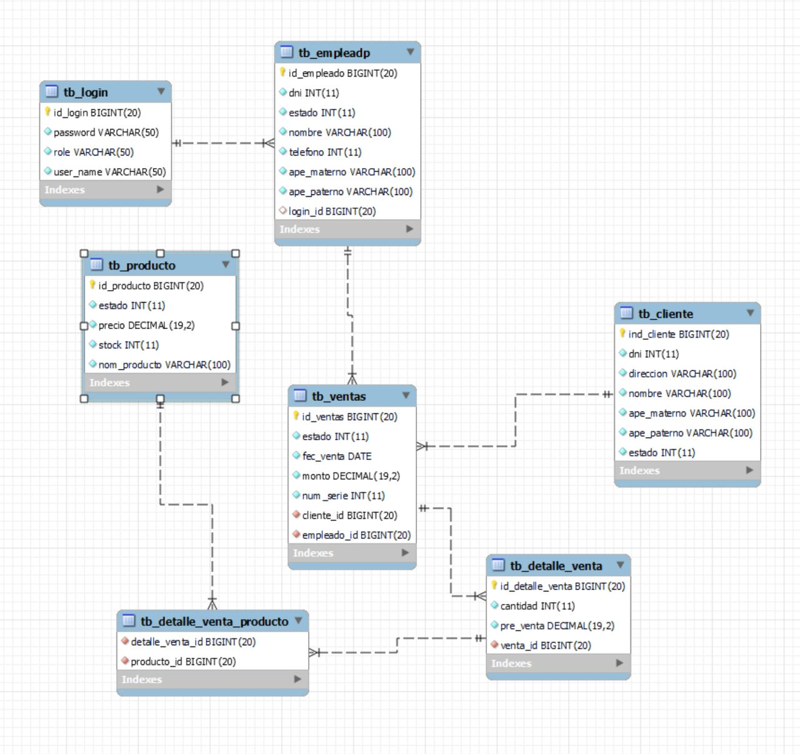

**Login**



**Listado de producto**

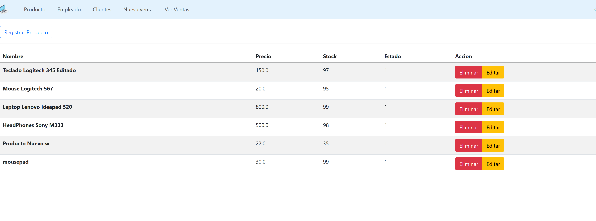

**Registro de Producto**

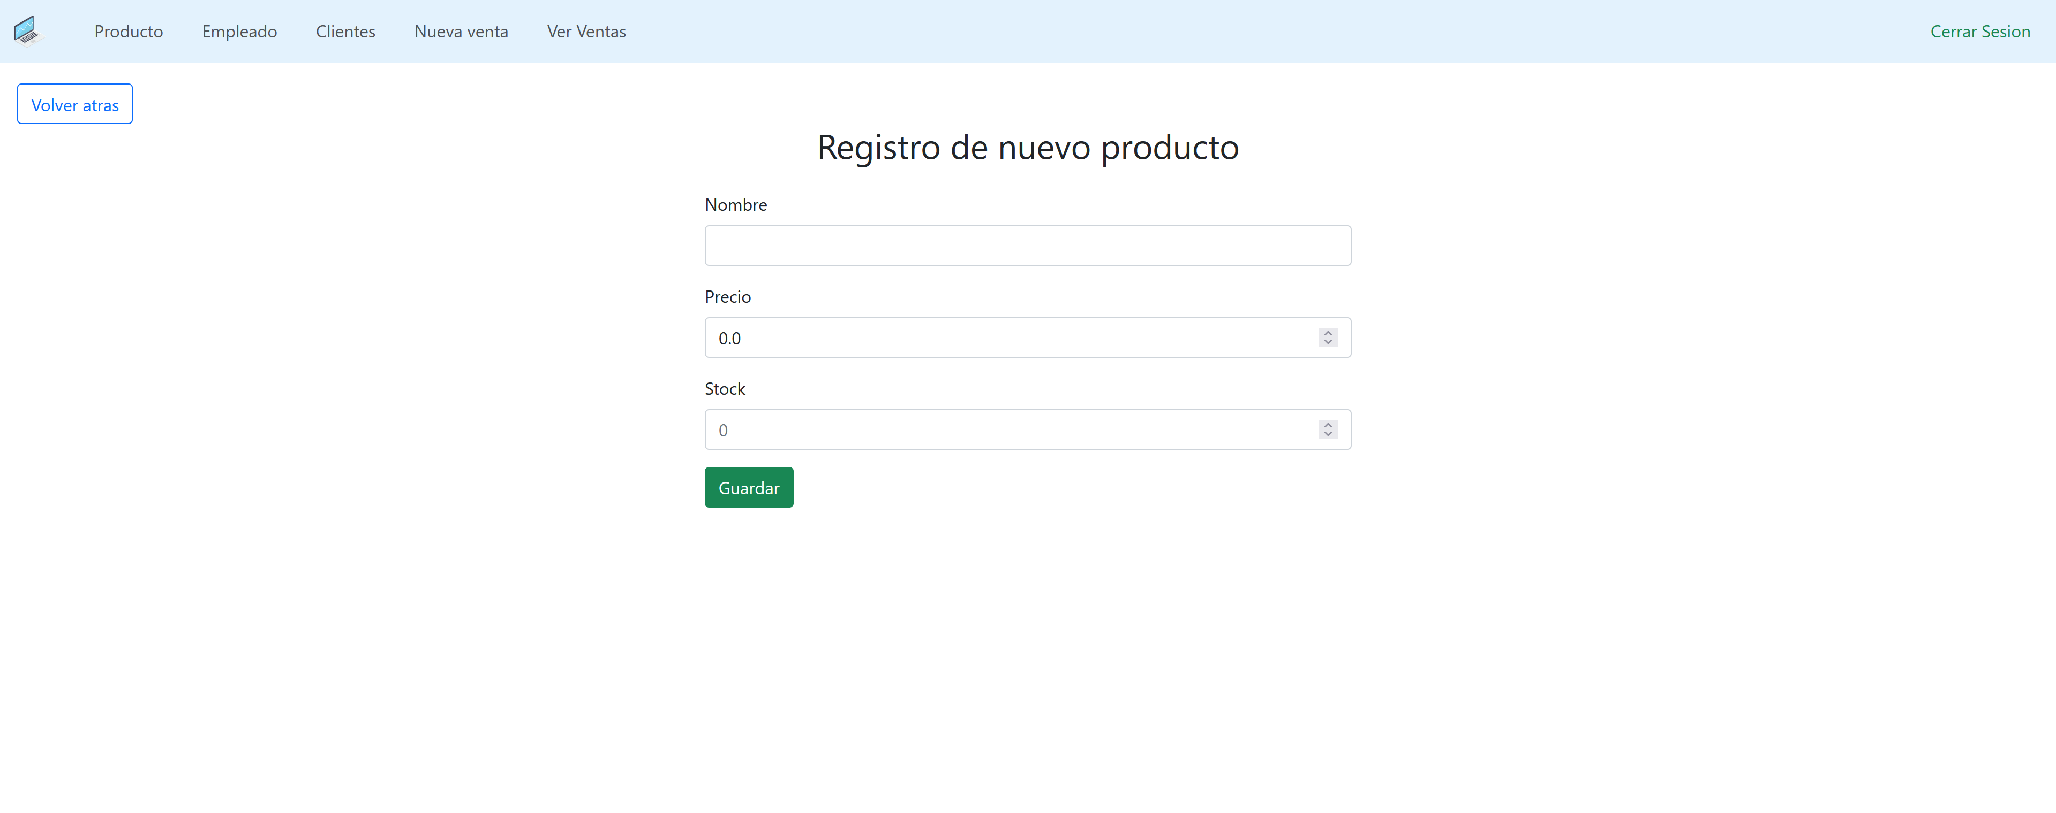

**Editar producto**

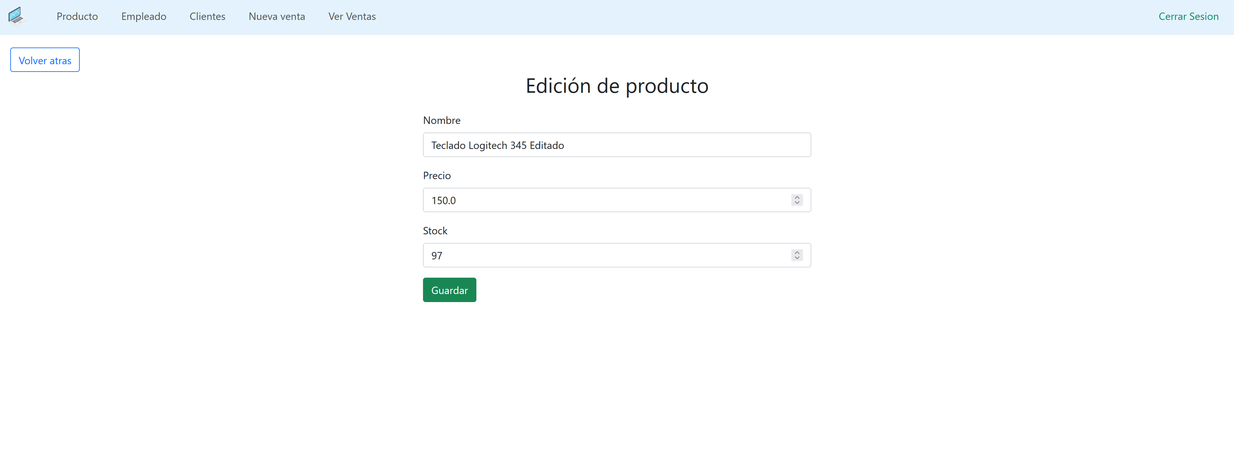

**Listado de Empleado**

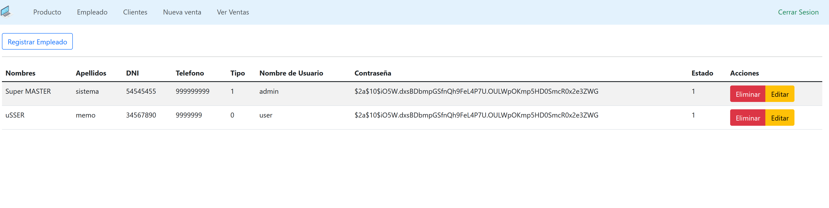

**Registro de Empelado**

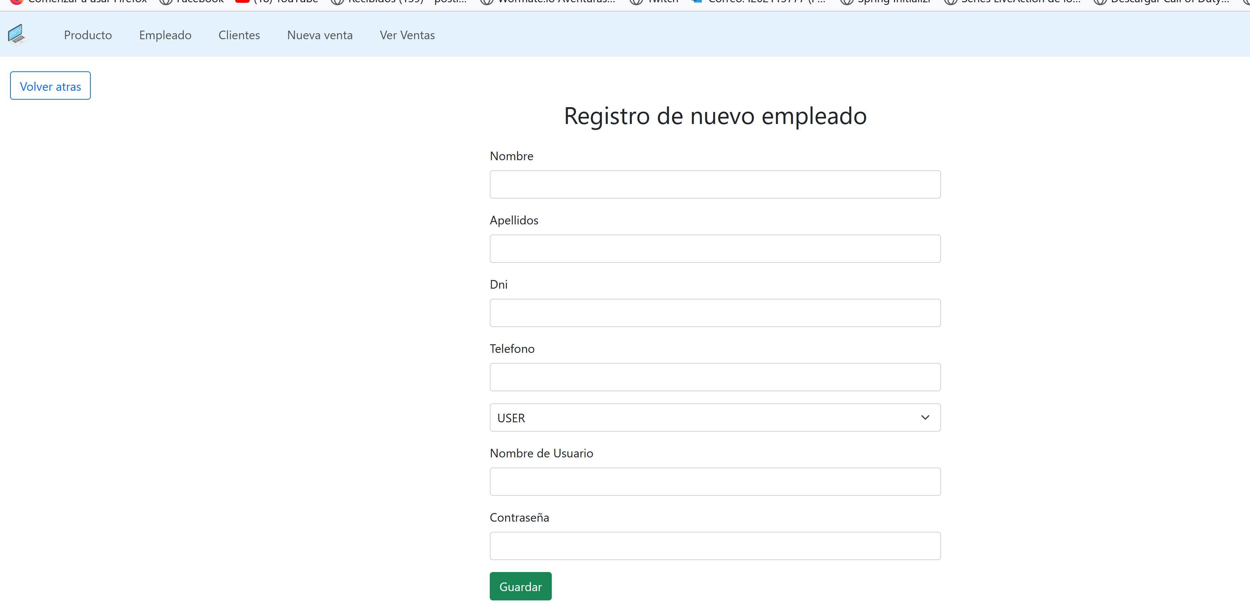

**Editar Empleado**

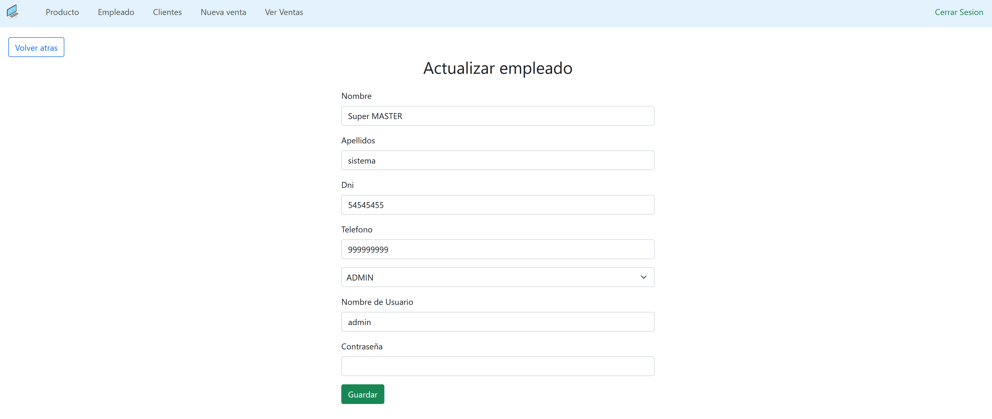

**Listado de Clientes**

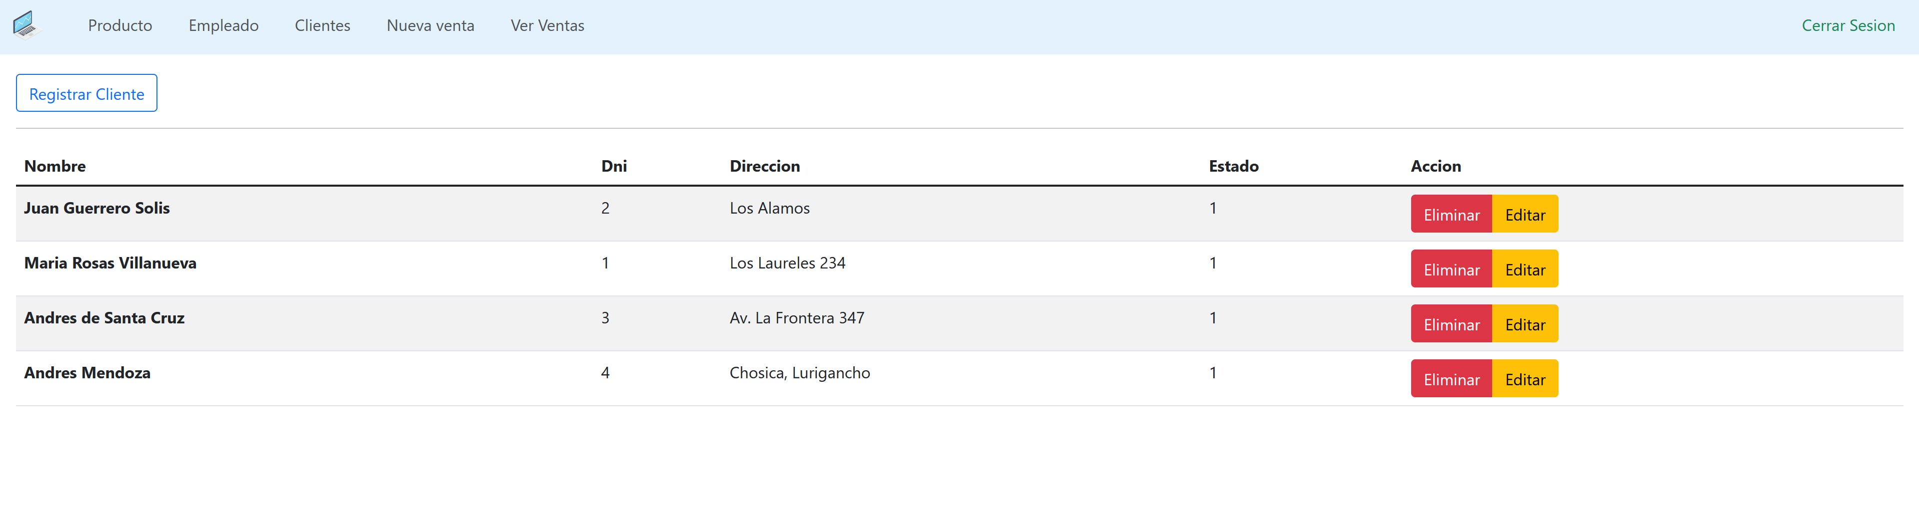

**Registro de Clientes**

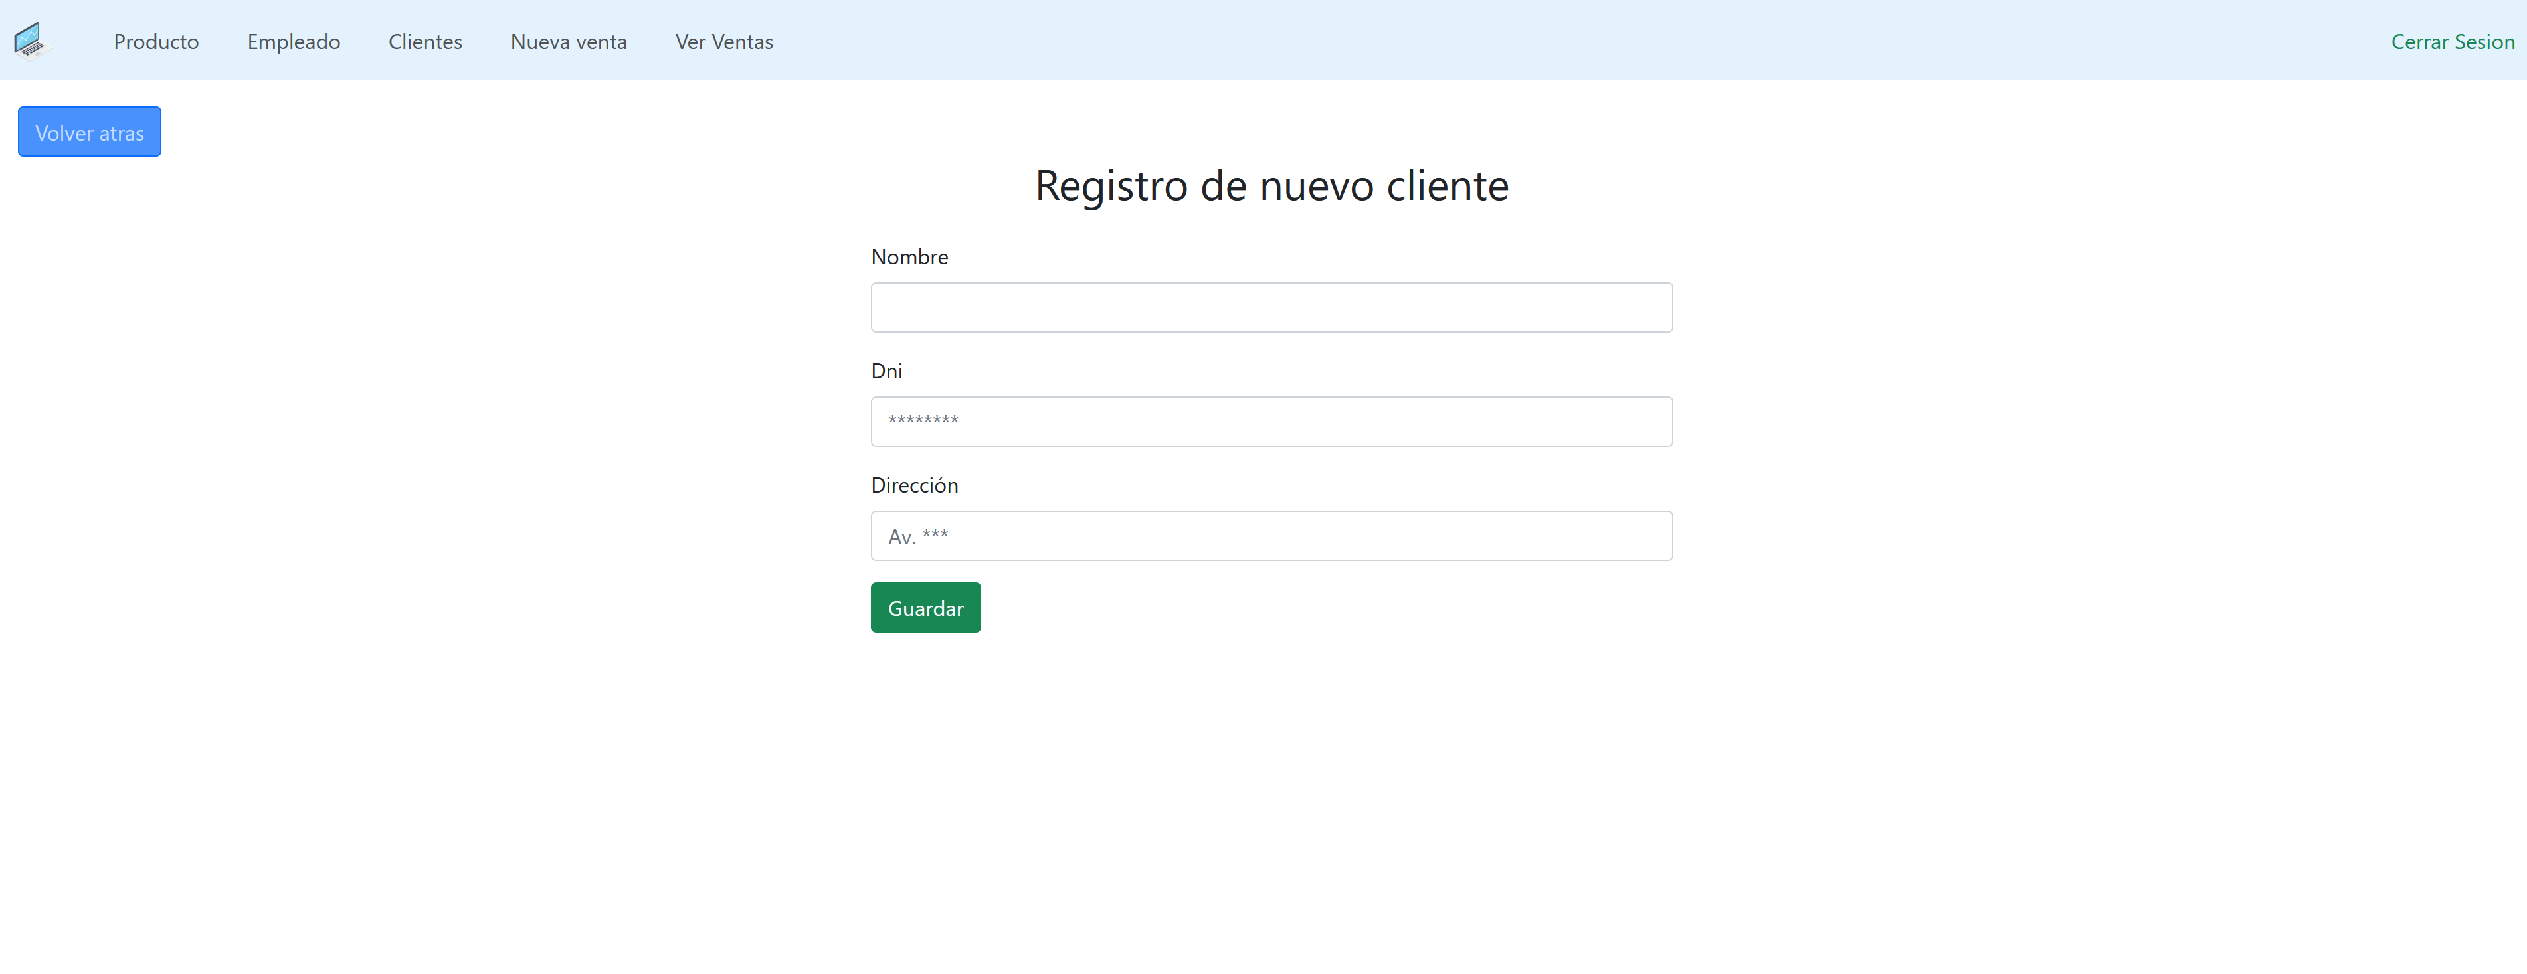

**Editar Clientes**

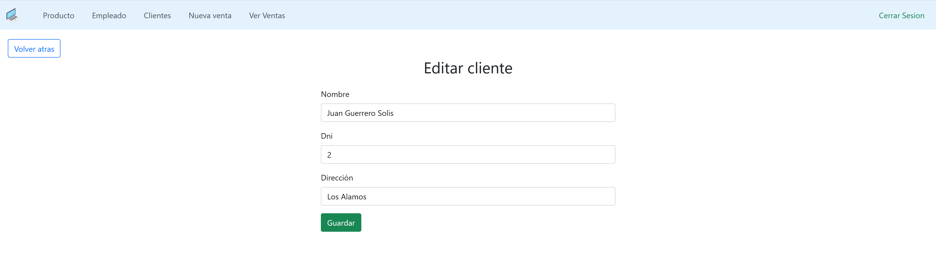

**Ventas**

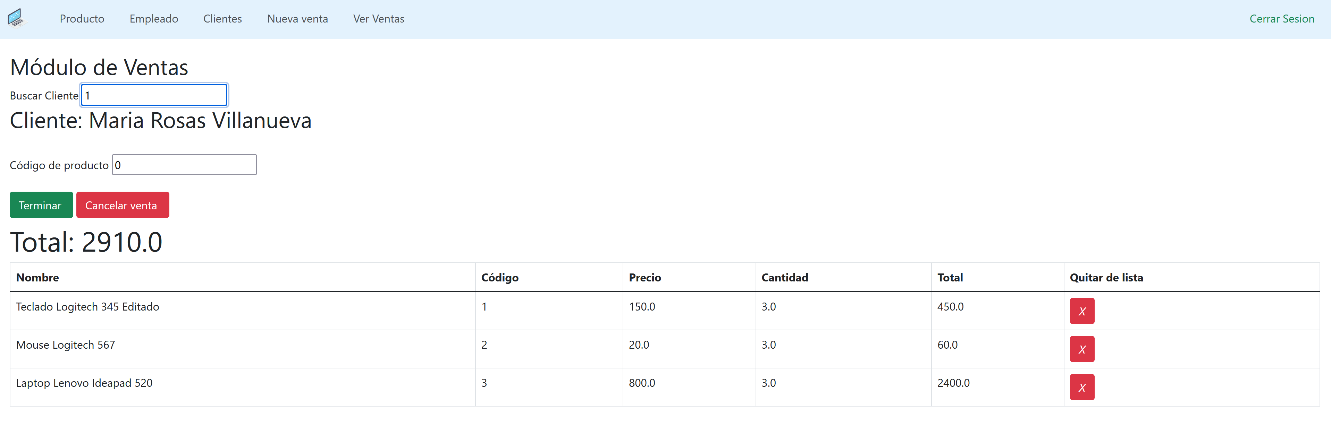

**Ver Ventas**

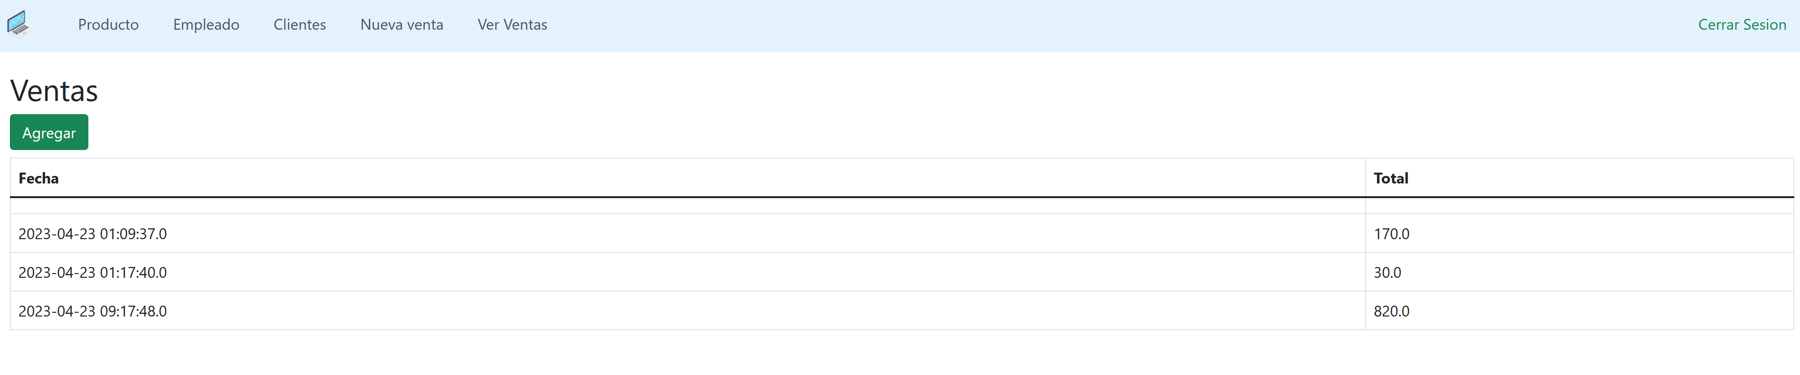

**Conclusiones**

El sistema ha sido testeado en su primera versión para comprobar su eficiencia, estabilidad, teniendo un resultado fue positivo, el sistema puede atender a una gran cantidad de usuarios, y la única dependencia en crecimiento seria la potencia del hardware.

**Recomendaciones**

* Asegurar que los datos de la compañía sean precisos
* Educar al personal en el nuevo sistema y sus modos de uso.
* Asegurarse de que el sistema esté basado en funcionalidades estándar
* Usar una prueba o simulación como un método para experimentar y validar el sistema antes de que el ERP ingrese en la etapa de uso.